Il existait autrefois à Bologne une ruelle appelée Pugliole di San Bernardino . Cette rue a disparu suite aux interventions d'urbanisme des années 1930 qui ont conduit à la création de la Via Guglielmo Marconi (alors Via Roma).
Le cadastre napoléonien et pontifical de 1871 nous fournit une carte montrant la ruelle reliant l'actuel numéro 25 de la Via Polese à l'actuelle Piazza dei Martiri. Le tunnel du Reno, situé au niveau du numéro 51 de la Via Marconi, correspond à cette ruelle.
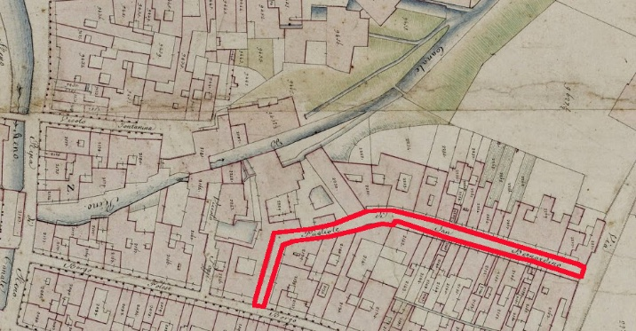
[SPLIT_BLOCK:mappavicolopugliole.jpg]
Les « Pugliole di San Bernardino » tirent leur nom du monastère ou couvent de San Bernardino qui était situé dans la zone de l'actuelle Piazza dei Martiri 1943-1945. La rue bifurquait du Borgo Polese (l'actuelle Via Polese) et serpentait jusqu'à la Via del Porto, suivant en partie le tracé actuel de la Via Marconi.
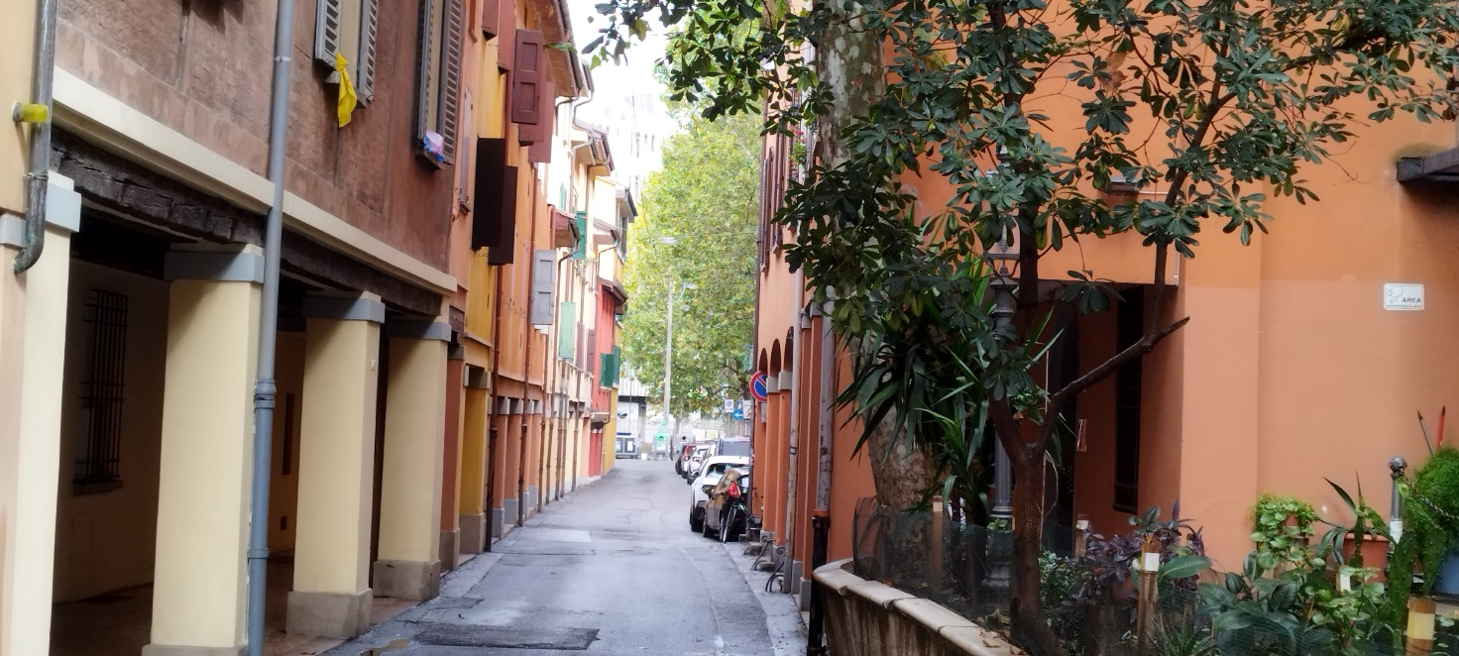
[SPLIT_BLOCK:viapolese.jpg]
Pugliole » au pluriel ) est un terme ancien de la toponymie bolonaise. Il désigne une ruelle, une rue étroite ou un petit groupe de maisons. Il faisait généralement référence à une petite voie ou à un quartier résidentiel secondaire, souvent issu d'un ancien lotissement urbain.
De nombreuses rues et ruelles de Bologne, telles que « Pugliole di San Bernardino » ou « Pugliole dello Spirito Santo », tirent leur nom d'églises ou de monastères situés à proximité, combinant le nom de l'institution religieuse avec le terme « pugliola » pour indiquer la ruelle adjacente.

Tabella delle Fonti e Certificazione
Affermazione del testo | Fonte Certificata
Il existait à Bologne une ruelle appelée Pugliole di San Bernardino, disparue lors des réaménagements urbains des années 1930 pour la création de la Via Marconi. | Archives Historiques de la Commune de Bologne
Le cadastre napoléonien et celui des États pontificaux (1871) cartographient la ruelle reliant l'actuel n°25 de la Via Polese à la Piazza dei Martiri, croisant la galerie du Reno au 51 Via Marconi. | Cadastre Napoléonien et Cadastre Pontifical (1871) - Archives d'État de Bologne
Les Pugliole di San Bernardino tiraient leur nom du monastère/couvent de San Bernardino situé sur le site de l'actuelle Piazza dei Martiri 1943-1945. | Dictionnaire Topographique Historique de Bologne / Cartes d'Époque
Le terme toponymique ancien bolognais "Pugliola/Pugliole" désigne historiquement une ruelle, une petite rue ou un petit groupe de maisons de taille réduite. | Études de Toponymie Historique Bolognaise

